# Bài 1: Lập trình với Keypad & Led

Bài toán: Chương trình điều khiển 3 đèn LED bật tắt bằng Keypad. Ở trạng thái ban đầu 3 đèn LED đều tắt. Khi nhấn button 0 trên keypad đèn led1 sẽ sáng. Sau đó nhấn button 1 đèn led2 sẽ sáng, led1 sẽ tắt. Sau đó nhấn button 0 cả 3 đèn sẽ sáng. Sau đó nhấn button 2 tất cả đèn sẽ tắt.

|  |  |  |
| --- | --- | --- |
| Từ khóa | Mô tả lệnh | Thiết bị |
| “light1” button pressed | Nhận sự kiện nhấn của button tên light1 | Keypad |
| Hidden led1 | Tắt đèn led1 | Led |
| Display led1 | Bật đèn led1 | Led |
| Delay 1000 | Tương ứng hàm delay(1000) | Mạch Arduino |
| Blink led1 | Nhấp nháy led1 1 lần thời gian nhấp nháy 1 giây | Led |
| Blink led1 5 times | Nhấp nháy led1 5 lần, thời gian mỗi lần nhấp nháy 1 giây | Led |

Bảng 1: Mô tả lệnh cho thiết bị Led, keypad4x4

## Bước 1: Tạo dự án

Bước 1.1: Chon menu File 🡪 New 🡪 project… Cửa sổ tiếp theo hiện ra, nhấn vào thư mục có tên General 🡪 Project 🡪 Next

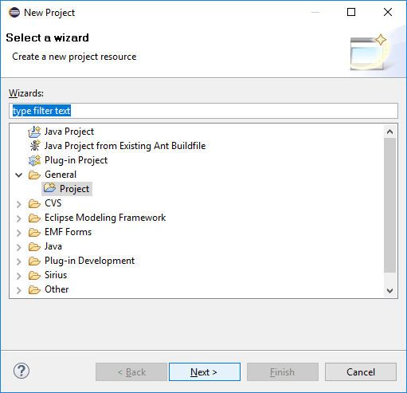

Hình 1: Tạo dự án cho ứng dụng.

Bước 1.2: Màn hình kế tiếp nhập tên ứng dụng (Tên sẽ được dùng làm tên cho file phát sinh ra mã nguồn). Nhập tên project vào mục Project Name 🡪 Finish.

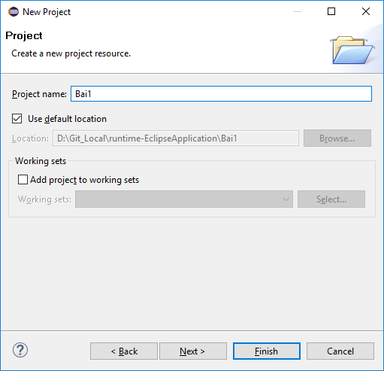

Hình 2: Đặt tên cho dự án.

## Bước 2: Tạo file mô tả thiết bị

Bước 2.1 Click phải chuột vào project vừa tạo 🡪 New 🡪 Other… Giao diện Select a wizard sẽ hiện ra, chọn Example EMF Model Creation Wizards, chọn Iotw model 🡪 Next.

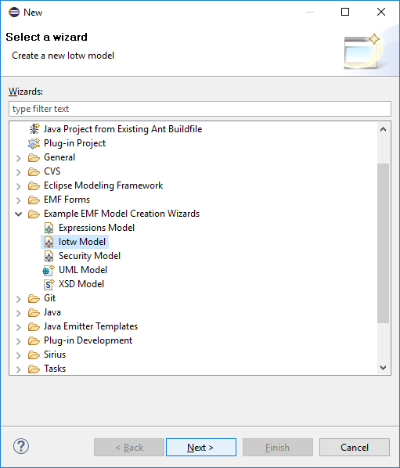

Hình 3: Tạo file mô tả thiết bị.

Bước 2.2: Đặt tên cho file mô tả thiết bị. Nhập tên file vào mục File name 🡪 Next. Một dự án có thể có nhiều file mô tả thiết bị.

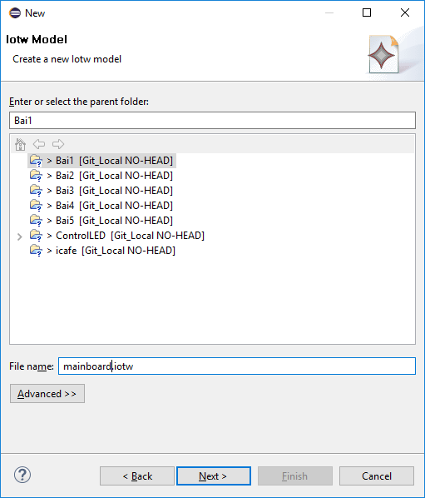

Hình 4: Đặt tên cho file mô tả thiết bị.

Bước 2.3: Trong giao diện này, chọn loại bo mạch cho ứng dụng. Chọn thiết bị Arduino UNO R3 trong mục Model Object 🡪 Finish.

Lưu ý: Trong phiên bản này chỉ hỗ trợ cho Arduino UNO R3. Các thiết bị khác sẽ được thêm trong các phần sau.

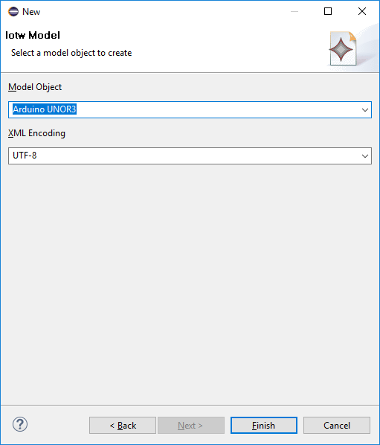

Hình 5: Chọn loại thiết bị.

## Bước 3: Tạo file mô tả ứng dụng.

Bước 3.1 Làm tương tự các bước 2.1 và 2.2. Trong bước 2.2 đặt tên file là stateSchema 🡪 Next.

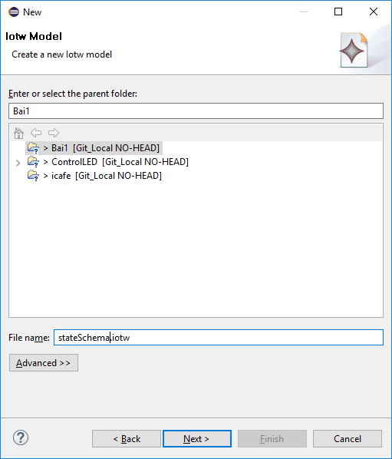

Hình 6: Đặt tên file mô tả ứng dụng.

Bước 3.2 Trong giao diện này, chọn loại file là State Schema (file để mô tả ứng dụng) trong mục Model Object 🡪 Finish.

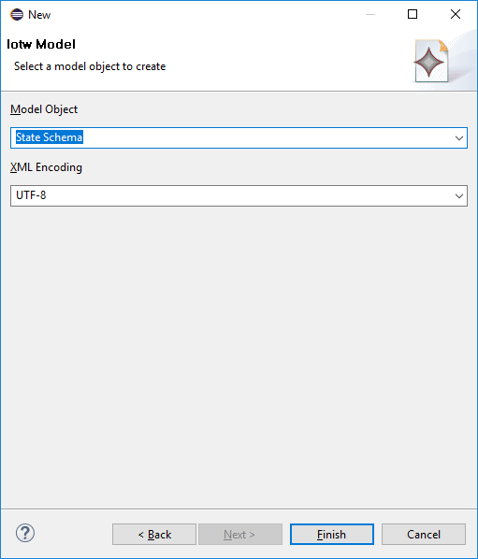

Hình 7: Chọn loại file State Schema.

Kết quả.

Sau khi tạo 2 file trên. Ta có dự án như sau.



Hình 8: Dự án được tạo.

## Bước 4: Mô tả thiết bị.

Bước 4.1: Click phải chuột vào file mô tả thiết bị 🡪 Open with 🡪 IoTWMainboard Editor.

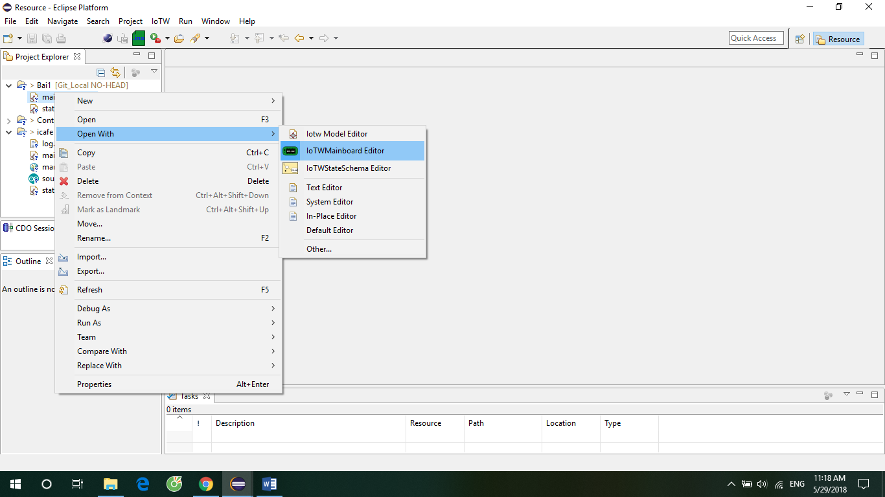

Hình 9: Mở file mô tả thiết bị bằng giao diện đồ họa.

Giao diện mô tả thiết bị.

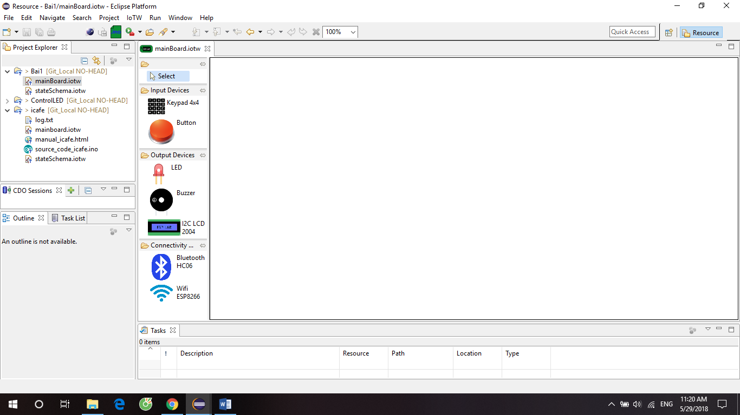

Hình 10: Giao diện mô tả thiết bị.

Tùy chỉnh các thuộc tính thiết bị trong giao diện properties. Để mở giao diện properties, chọn Window 🡪 Show view 🡪 Properties.

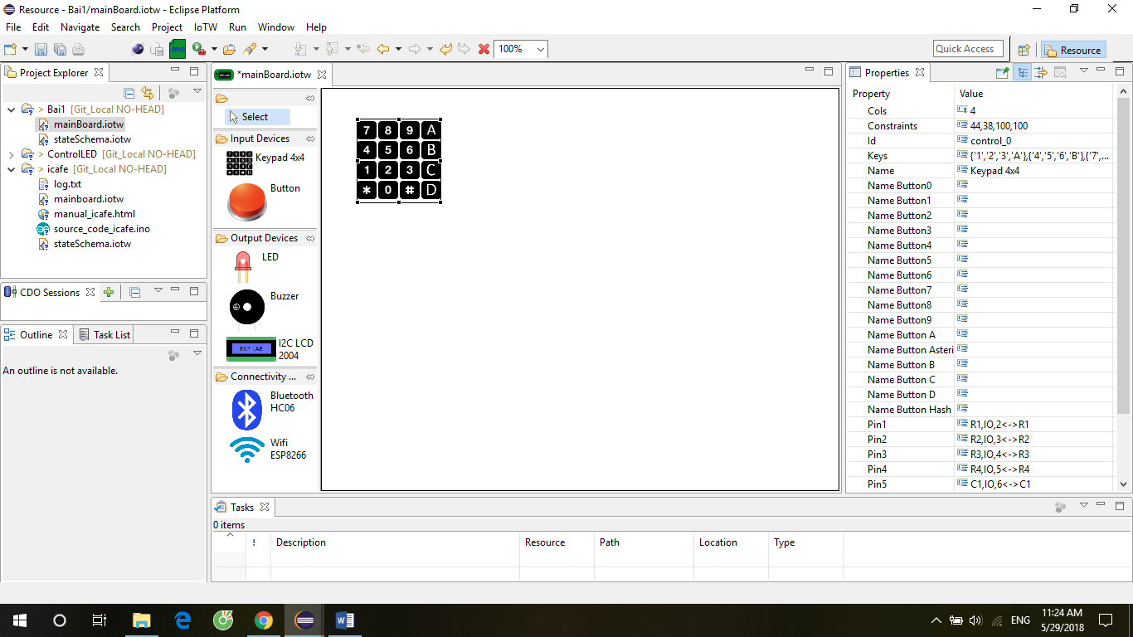

Hình 11: Giao diện properties.

Bước 4.2: Kéo thả keypad4x4 và 3 đèn LED vào khung soạn thảo và thiết đặt các thông số cho mỗi thiết bị.

Thiết đặt thông số cho keypad4x4:

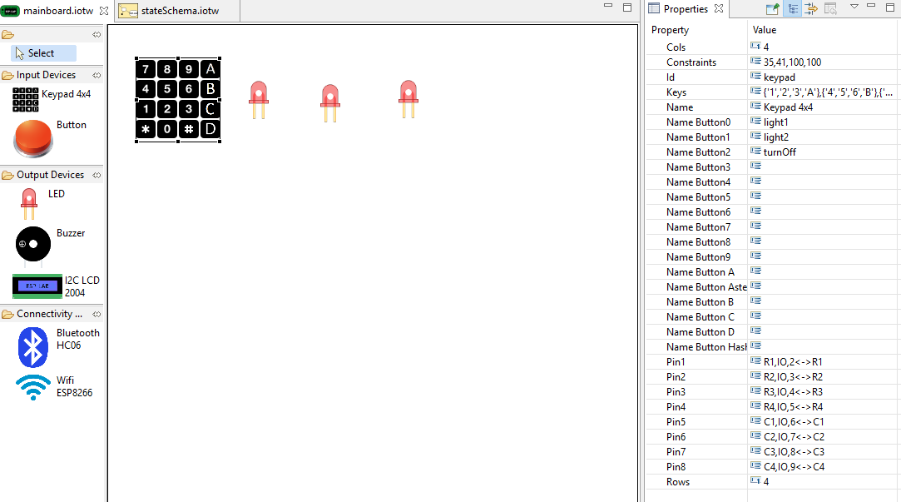

Hình 12: Cài đặt thông số cho Keypad 4x4

Lưu ý: phải đặt tên button của keypad nếu muốn gọi để sử dụng.

Thiết đặt thông số cho các đèn LED

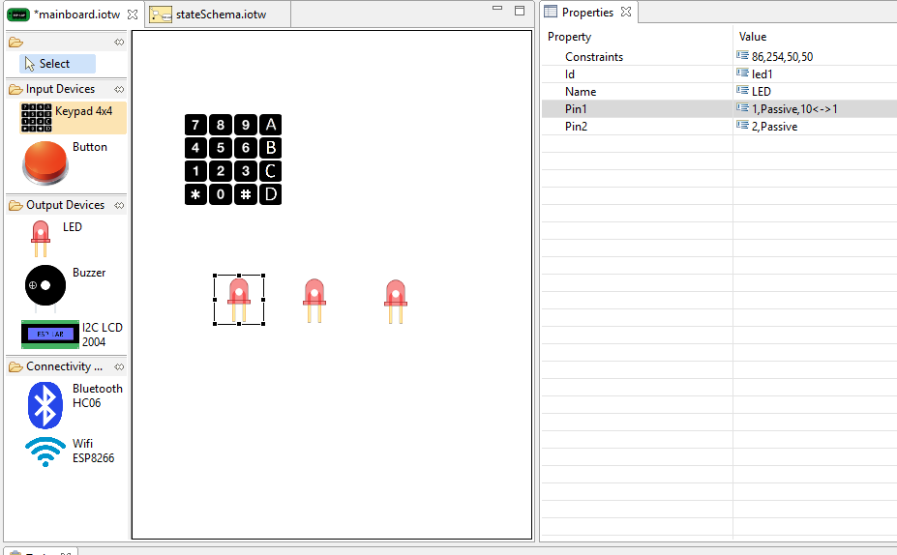

Hình 13: Cài đặt thông số cho đèn LED 1

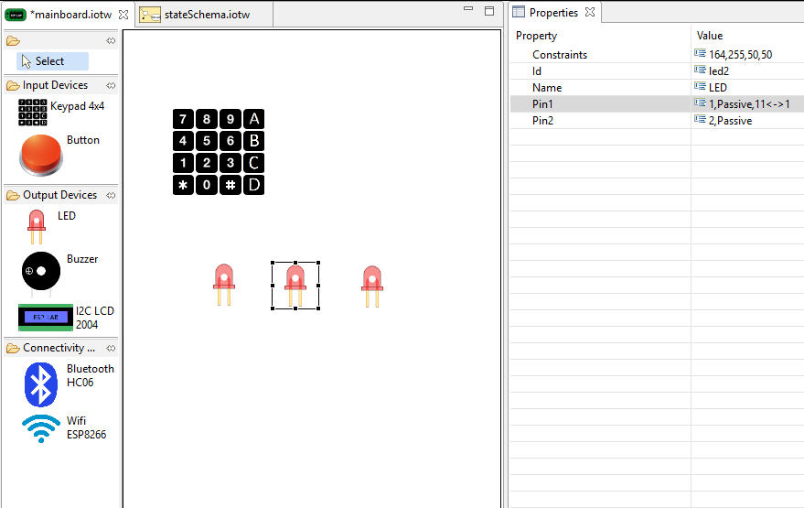

Hình 14: Cài đặt thông số cho đèn LED2

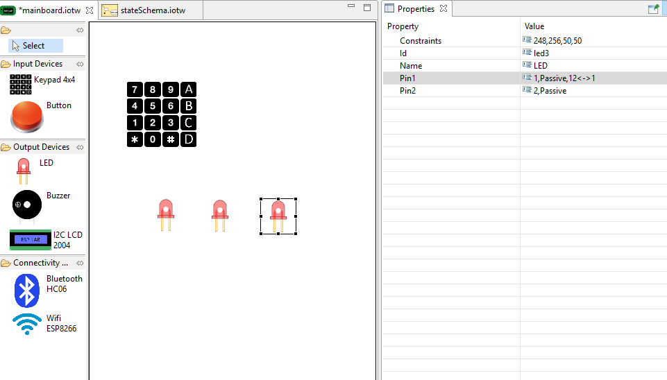

Hình 15: Cài đặt thông số cho đèn LED 3

## Bước 5: Đặc tả lược đồ trạng thái cho ứng dụng.

Bước 5.1: Mở file đặc tả bằng giao diện đồ họa. Click phải chuột vào file đặc tả ứng dụng 🡪 Open With 🡪 IoTWStateSchema Editor.

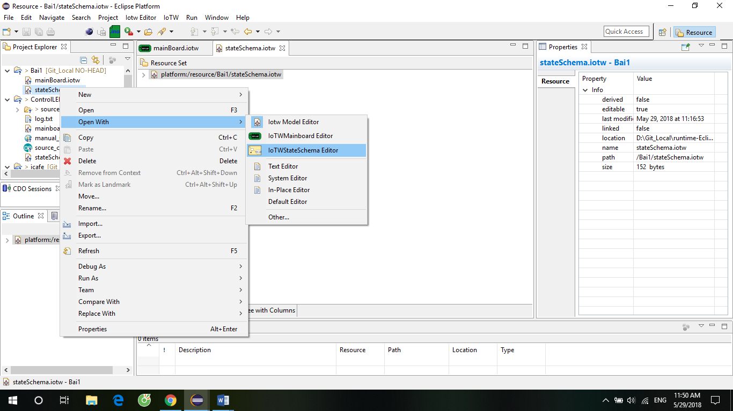

Hình 16: Mở file đặc tả bằng giao diện đồ họa.

Giao diện đồ họa mô tả trạng thái ứng dụng.

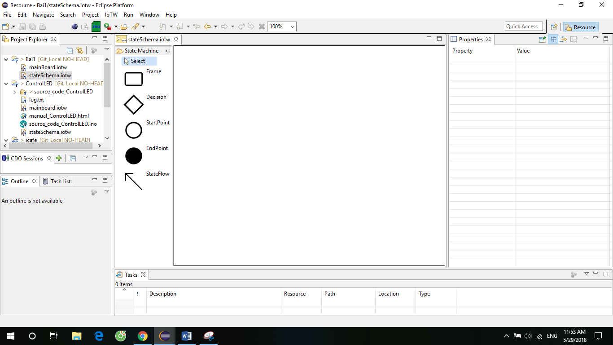

Hình 17: Giao diện đồ họa đặc tả ứng dụng.

Bước 5.2: Đặc tả cho bài toán trên.

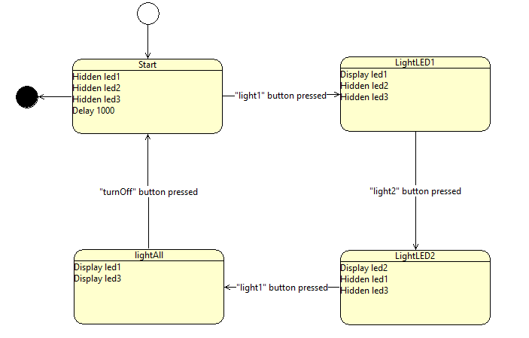

Hình 18: Đặc tả cho bài toán trên.

## Bước 6: Phát sinh mã cho bài toán trên.

Bước 6.1: Chọn chức năng phát sinh mã

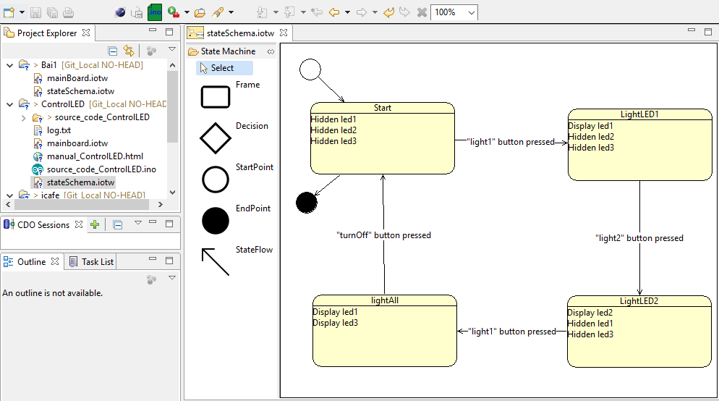

Chọn chức năng phát sinh mã

Hình 19: Chọn chức năng phát sinh mã

Bước 6.2: Chọn dự án muốn phát sinh mã 🡪 OK.

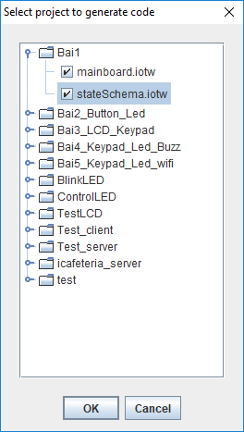

Hình 20: Chọn dự án muốn phát sinh mã.

Lưu ý: phải chọn file cấu hình thiết bị và file đặt tả chương trình trong cùng 1 project.

Kết quả sau khi phát sinh mã.

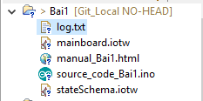

Hình 21: Kết quả sau khi tạo mã

|  |  |
| --- | --- |
| **File** | **Chức năng** |
| Log.txt | Ghi lại thông tin trong quá trình phát sinh mã. Bao gồm các lỗi nếu có. |
| Manual_Test1.html | Tài liệu hướng dẫn của dự án vừa tạo. |
| Source_code_Test1.ino | File mã được phát sinh từ mô tả thiết bị và lược đồ trạng thái |

Bảng 1: Thông tin các file được tạo ra khi phát sinh mã

### Mã nguồn được phát sinh

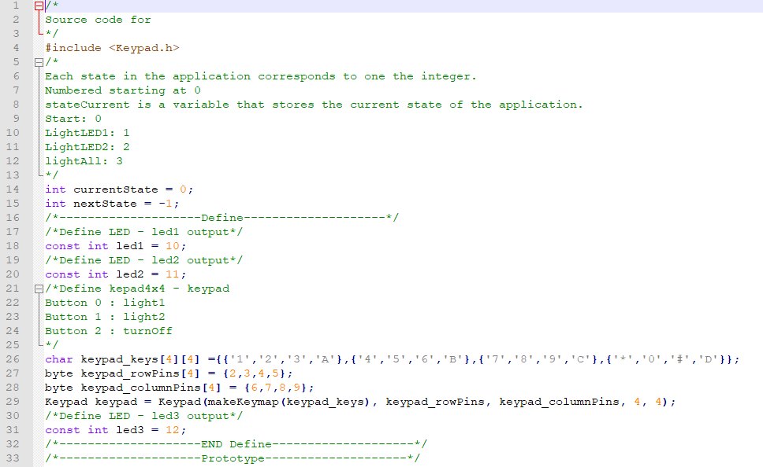

Hình 22: Mã nguồn được phát sinh phần 1

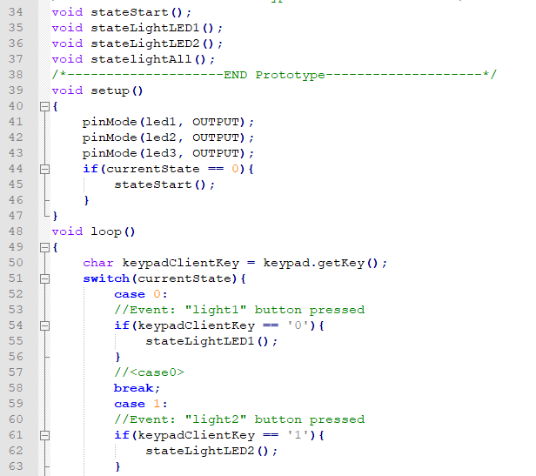

Hình 23: Mã nguồn được phát sinh phần 2

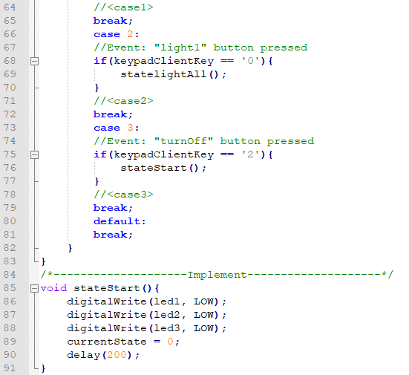

Hình 24: Mã nguồn sau khi phát sinh phần 3

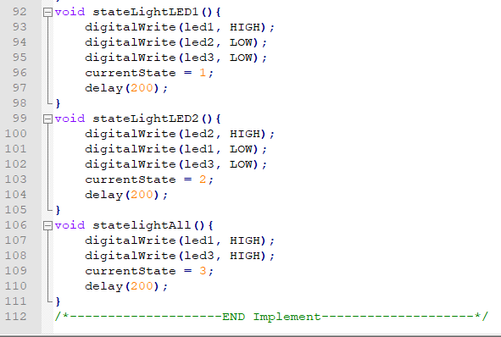

Hình 25: Mã nguồn sau khi phát sinh phần 4

## Bước 7: Build file mã nguồn vào Arduino UNO R3

Bước 7.1: Mở chương trình Arduino IDE 🡪 File 🡪 Open 🡪 Chọn đường dẫn lưu file mã vừa phát sinh 🡪 Open.

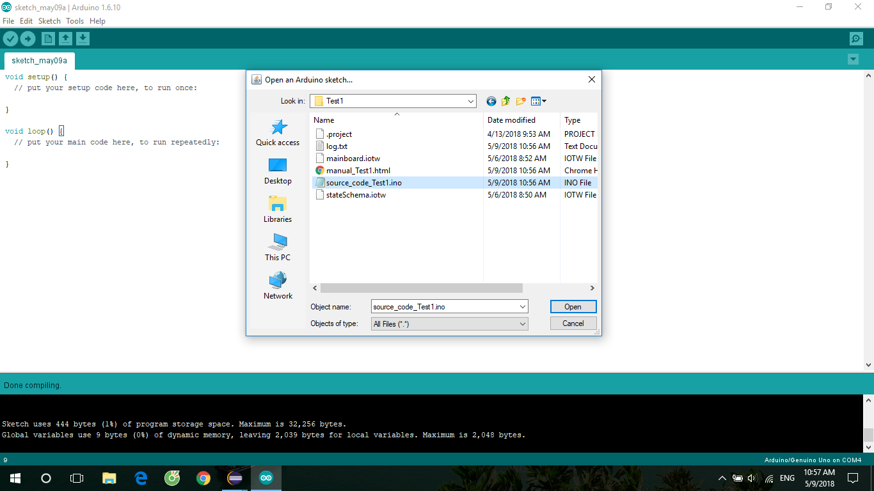

Hình 26: Mở File mã vừa phát sinh

Bước 7.2: Kết nối các thiết bị với bo mạch theo tài liệu hướng dẫn được phát sinh

Bước 7.3: Kết nối Arduino với Máy tính. Tải thư viện Keyad nếu Arduino IDE thiếu. Chọn Sketch 🡪 Include library 🡪 Manage Libraries….

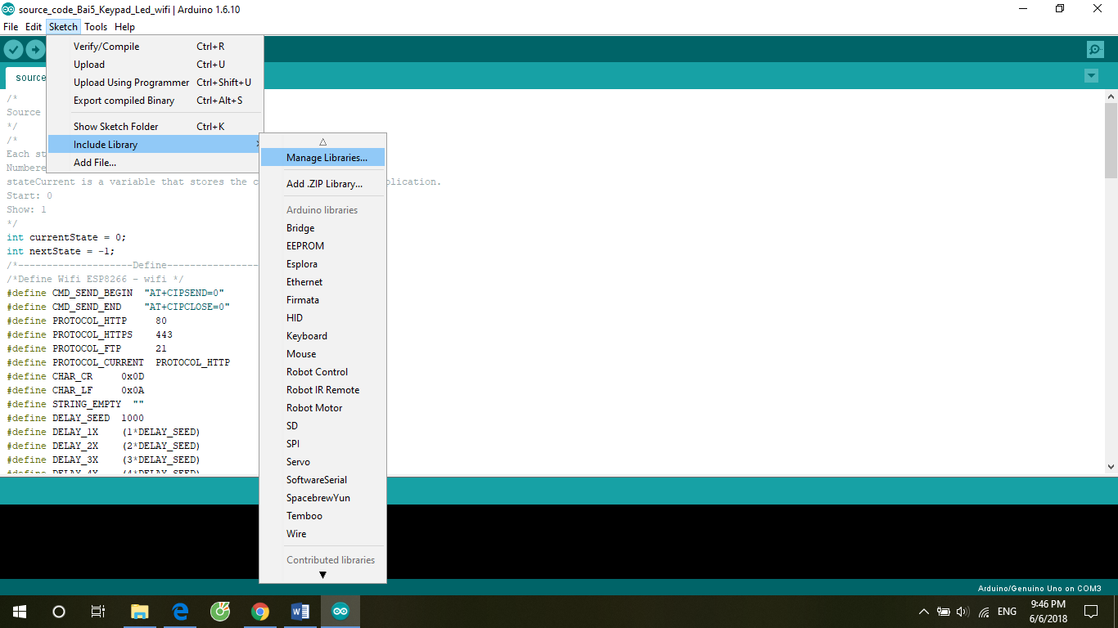

Nhập tên thư viện muốn tải🡪 chọn thư viện tải về 🡪 Close.

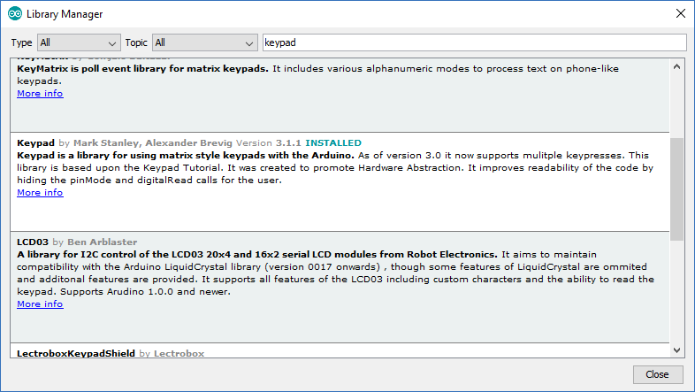

Trạng thái ban đầu 3 đèn LED đều tắt

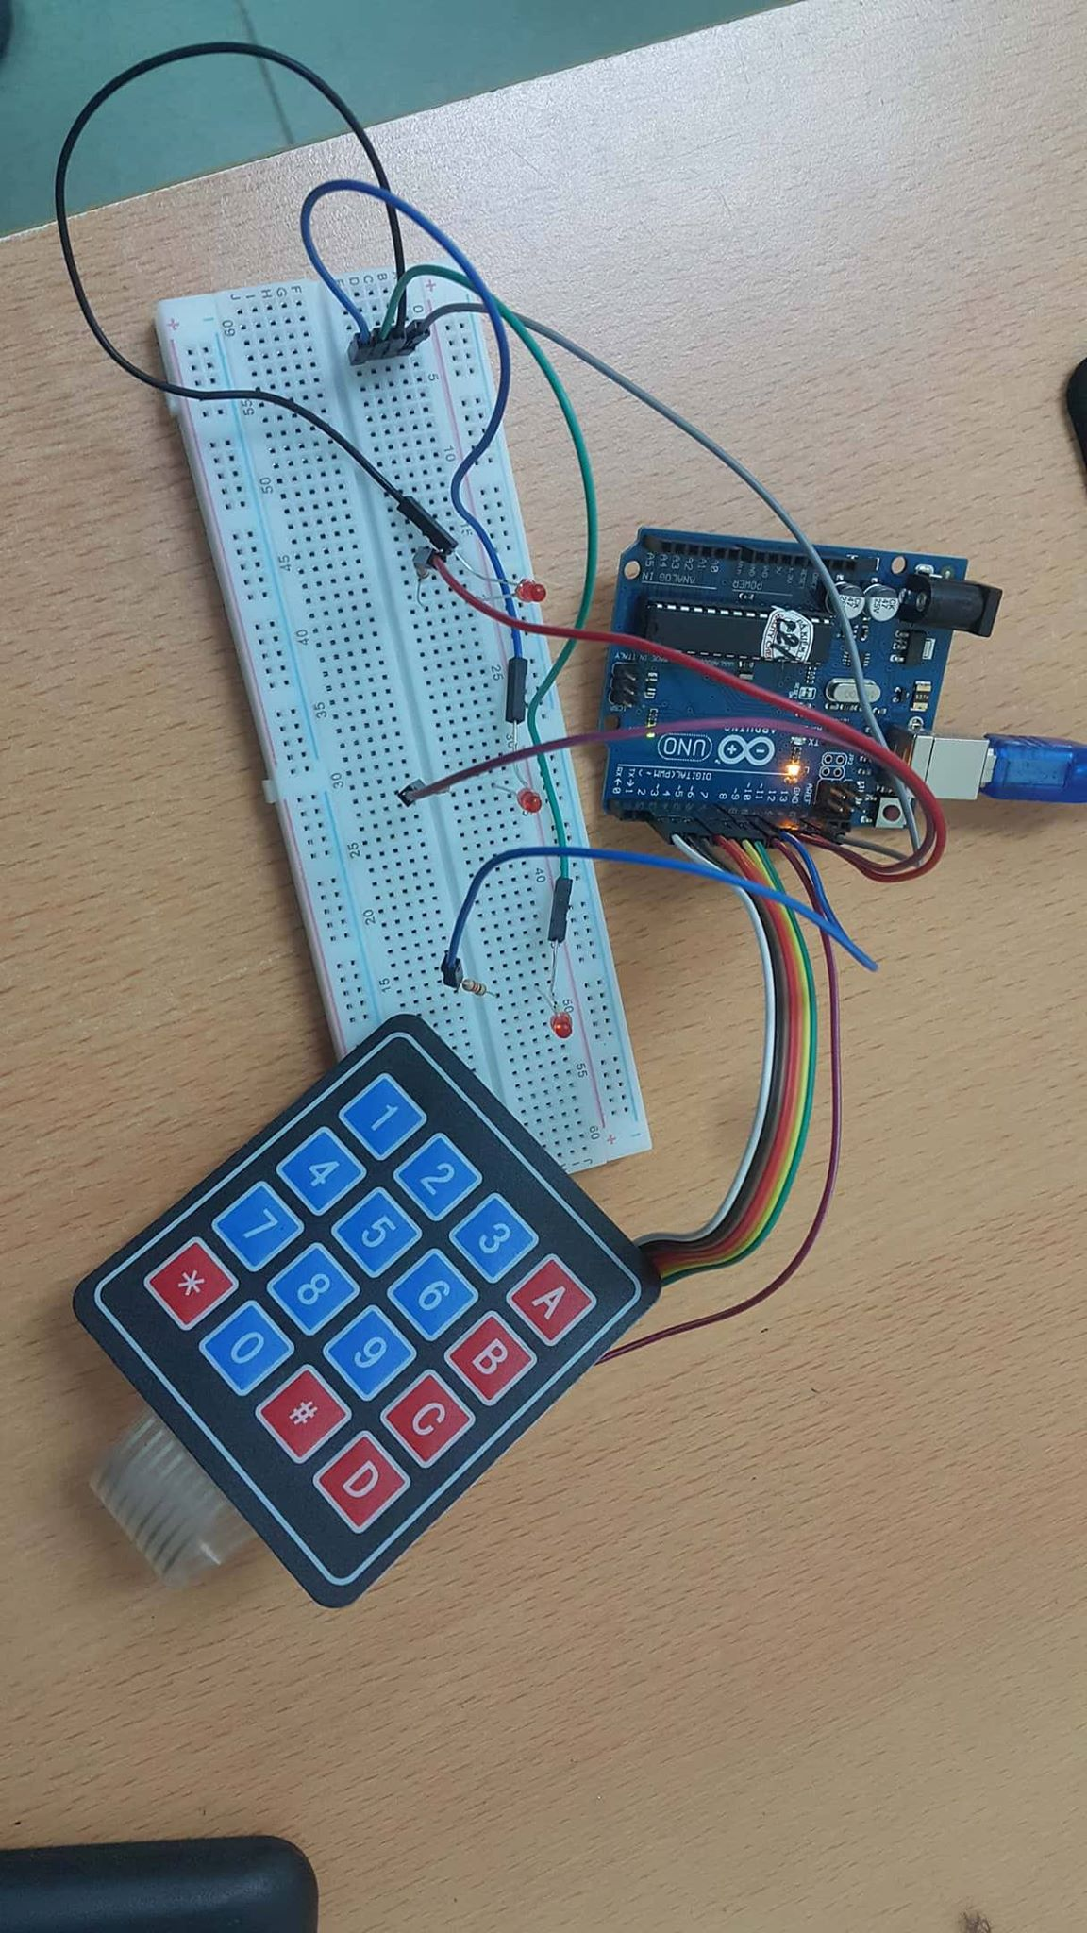

Hình 27: Kết nối thiết bị thực tế

Trạng thái khi nhấn nút số 0

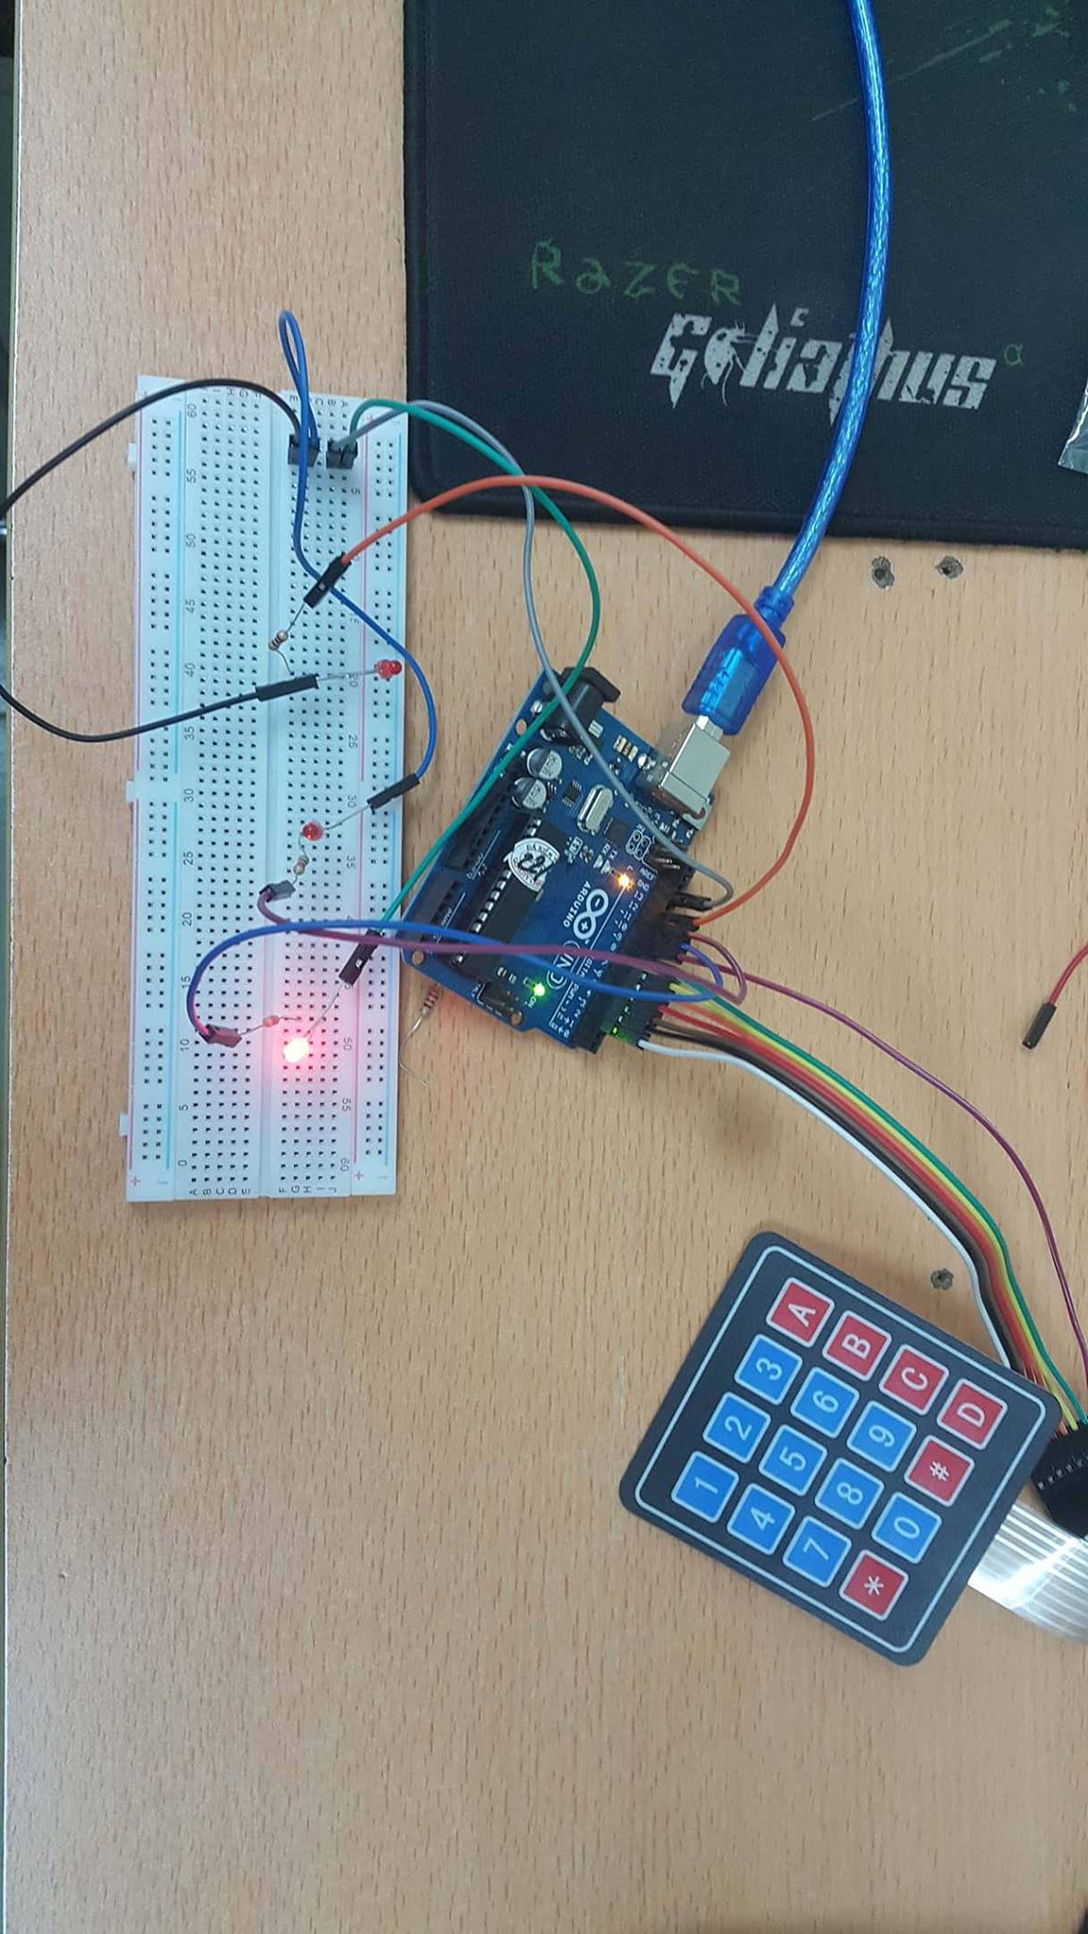

Hình 28: Trạng thái khi nhấn nút số 0

Trạng thái đèn LED khi nhấn nút số 1

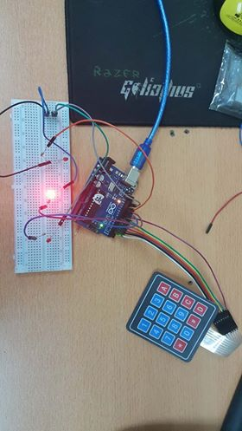

Hình 29: Trạng thái khi nhấn nút số 1

Trạng thái đèn LED khi nhấn phím 2

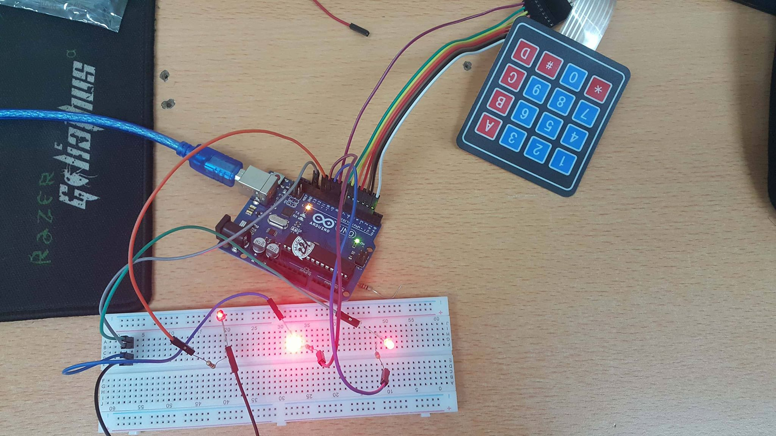

Hình 30: Trạng thái ban đầu của 3 đèn LED

## Bài tập

1. Đọc hiểu code phát sinh. Hiểu cách chương trình xử lý trạng thái ứng dụng.

2. Tạo chương trình đèn led nhấp nháy liên tục (thời gian nhấp nhày tùy chỉnh).

3. Tạo chương trình: điều khiển 2 đèn led.

* Ở trạng thái ban đầu đèn 1 sáng nhấp nháy (thời gian nhấp nháy 1 giây) 5 lần.
* Sau đó nhấn nút 1 của keypad4x4 đèn led 2 nhấp nháy 3 lần.
* Nhấn nút 2 2 đèn led đều nhấp nháy (số lần tùy chỉnh). Hai đèn nhấp nháy cùng lúc.
* Nhấn nút 3 trở lại trạng thái ban đầu.